«Рождество. Святки. Крещение»

17 января на базе МБОУ «Андреевская СОШ» было проведено внеклассное мероприятие «Рождество. Святки. Крещение».
«Колядки» предоставляют детям уникальную возможность ежегодно погружаться в мир народных песен, танцев, обрядов. Праздник охватывает всех: в нем с удовольствием участвуют дети школьного возраста, педагоги, все сотрудники – это единое театральное действие, где каждый является актером...
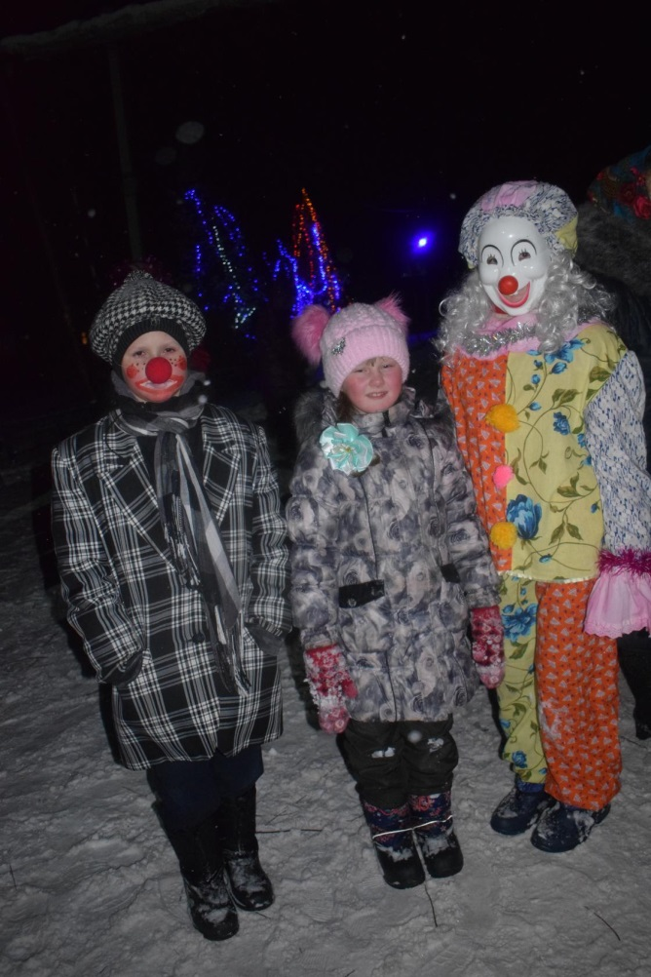
Дети, переносят радость и впечатления от праздника в семью, а это значит – будут жить наши традиции, будут щедрыми, добрыми и неравнодушными наши воспитанники.

